Отчёта по лабораторной работе №4
Дисциплина: Архитектура компьютеров и операционные системы
Матафонова Таисия Антоновна
Список иллюстраций
1.Создание каталога, переход в каталог, создание текстового файла, открытие файла 5
2. Ввод текста 5
3.Компиляция текста, проверяем. 5
4. Создание файлов, проверка. 6
5.Передача файла на компоновку, проверка, что исполняемый файл hello был создан 6
6. Зададим имя создаваемого исполняемого файла и проверим. 6
7. Запуск на выполнение созданный исполняемый файл……………………………..………6
8.Создание копии файла с именем lab4.asm……………………..……………………………..6
9.Оттранслирование, компоновка, запуск ……………………..………………………………6

1. Цель работы
Освоение процедуры компиляции и сборки программ, написанных на ассемблере NASM.

2. Задание
1. В каталоге ~/work/arch-pc/lab04 с помощью команды cp создайте копию файла hello.asm с именем lab4.asm
2. С помощью любого текстового редактора внесите изменения в текст программы в файле lab4.asm так, чтобы вместо Hello world! на экран выводилась строка с вашими фамилией и именем.
3. Оттранслируйте полученный текст программы lab4.asm в объектный файл. Выполните компоновку объектного файла и запустите получившийся исполняемый файл.
4. Скопируйте файлы hello.asm и lab4.asm в Ваш локальный репозиторий в каталог ~/work/study/2023-2024/"Архитектура компьютера"/arch-pc/labs/lab04/. Загрузите файлы на Github.

3. Теоретическое введение
4.2.1. Основные принципы работы компьютера Основными функциональными элементами любой электронно-вычислительной машины (ЭВМ) являются центральный процессор, память и периферийные устройства (рис. 4.1). Взаимодействие этих устройств осуществляется через общую шину, к которой они подключены. Физически шина представляет собой большое количество проводников, соединяющих устройства друг с другом. В современных компьютерах проводники выполнены в виде электропроводящих дорожек на материнской (системной) плате. Основной задачей процессора является обработка информации, а также организация координации всех узлов компьютера. В состав центрального процессора (ЦП) входят следующие устройства: • арифметико-логическое устройство (АЛУ) — выполняет логические и арифметические действия, необходимые для обработки информации, хранящейся в памяти; • устройство управления (УУ) — обеспечивает управление и контроль всех устройств компьютера; • регистры — сверхбыстрая оперативная память небольшого объёма, входящая в состав процессора, для временного хранения промежуточных результатов выполнения инструкций; регистры процессора делятся на два типа: регистры общего назначения и специальные регистры. Для того, чтобы писать программы на ассемблере, необходимо знать, какие регистры процессора существуют и как их можно использовать. Большинство команд в программах написанных на ассемблере используют регистры в качестве операндов. Практически все команды представляют собой преобразование данных хранящихся в регистрах процессора, это например пересылка данных между регистрами или между регистрами и памятью, преобразование (арифметические или логические операции) данных хранящихся в регистрах. Демидова А. В. 30 Архитектура ЭВМ Рис. 4.1. Структурная схема ЭВМ Демидова А. В. 31 Архитектура ЭВМ Доступ к регистрам осуществляется не по адресам, как к основной памяти, а по именам. Каждый регистр процессора архитектуры x86 имеет свое название, состоящее из 2 или 3 букв латинского алфавита. В качестве примера приведем названия основных регистров общего назначения (именно эти регистры чаще всего используются при написании программ): • RAX, RCX, RDX, RBX, RSI, RDI — 64-битные • EAX, ECX, EDX, EBX, ESI, EDI — 32-битные • AX, CX, DX, BX, SI, DI — 16-битные • AH, AL, CH, CL, DH, DL, BH, BL — 8-битные (половинки 16-битных регистров). Например, AH (high AX) — старшие 8 бит регистра AX, AL (low AX) — младшие 8 бит регистра AX. Рис. 4.2. 64-битный регистр процессора ‘RAX’ Таким образом можно отметить, что вы можете написать в своей программе, например, такие команды (mov – команда пересылки данных на языке ассемблера): mov ax, 1 mov eax, 1 Обе команды поместят в регистр AX число 1. Разница будет заключаться только в том, что вторая команда обнулит старшие разряды регистра EAX, то есть после выполнения второй команды в регистре EAX будет число 1.А первая команда оставит в старших разрядах регистра EAX старые данные. И если там были данные, отличные от нуля, то после выполнения первой команды в регистре EAX будет какое-то число, но не 1. А вот в регистре AX будет число 1. Другим важным узлом ЭВМ является оперативное запоминающее устройство (ОЗУ). ОЗУ — это быстродействующее энергозависимое запоминающее устройство, которое напрямую взаимодействует с узлами процессора, предназначенное для хранения программ и данных, с которыми процессор непосредственно работает в текущий момент. ОЗУ состоит из одинаковых пронумерованных ячеек памяти. Номер ячейки памяти — это адрес хранящихся в ней данных. В состав ЭВМ также входят периферийные устройства, которые можно разделить на: • устройства внешней памяти, которые предназначены для долговременного хранения больших объёмов данных (жёсткие диски, твердотельные накопители, магнитные ленты); 32 Демидова А. В. Архитектура ЭВМ • устройства ввода-вывода, которые обеспечивают взаимодействие ЦП с внешней средой. В основе вычислительного процесса ЭВМ лежит принцип программного управления. Это означает, что компьютер решает поставленную задачу как последовательность действий, записанных в виде программы. Программа состоит из машинных команд, которые указывают, какие операции и над какими данными (или операндами), в какой последовательности необходимо выполнить. Набор машинных команд определяется устройством конкретного процессора. Коды команд представляют собой многоразрядные двоичные комбинации из 0 и 1. В коде машинной команды можно выделить две части: операционную и адресную. В операционной части хранится код команды, которую необходимо выполнить. В адресной части хранятся данные или адреса данных, которые участвуют в выполнении данной операции. При выполнении каждой команды процессор выполняет определённую последовательность стандартных действий, которая называется командным циклом процессора. В самом общем виде он заключается в следующем: 1. формирование адреса в памяти очередной команды; 2. считывание кода команды из памяти и её дешифрация; 3. выполнение команды; 4. переход к следующей команде. Данный алгоритм позволяет выполнить хранящуюся в ОЗУ программу. Кроме того, в зависимости от команды при её выполнении могут проходить не все этапы. Более подробно введение о теоретических основах архитектуры ЭВМ см. в [9; 11]. 4.2.2. Ассемблер и язык ассемблера Язык ассемблера (assembly language, сокращённо asm) — машинно-ориентированный язык низкого уровня. Можно считать, что он больше любых других языков приближен к архитектуре ЭВМ и её аппаратным возможностям, что позволяет получить к ним более полный доступ, нежели в языках высокого уровня,таких как C/C++, Perl, Python и пр. Заметим, что получить полный доступ к ресурсам компьютера в современных архитектурах нельзя, самым низким уровнем работы прикладной программы является обращение напрямую к ядру операционной системы. Именно на этом уровне и работают программы, написанные на ассемблере. Но в отличие от языков высокого уровня ассемблерная программа содержит только тот код, который ввёл программист. Таким образом язык ассемблера — это язык, с помощью которого понятным для человека образом пишутся команды для процессора. Следует отметить, что процессор понимает не команды ассемблера, а последовательности из нулей и единиц — машинные коды. До появления языков ассемблера программистам приходилось писать программы, используя только лишь машинные коды, которые были крайне сложны для запоминания, так как представляли собой числа, записанные в двоичной или шестнадцатеричной системе счисления. Преобразование или трансляция команд с Демидова А. В. 33 Архитектура ЭВМ языка ассемблера в исполняемый машинный код осуществляется специальной программой транслятором — Ассемблер. Программы, написанные на языке ассемблера, не уступают в качестве и скорости программам, написанным на машинном языке,так как транслятор просто переводит мнемонические обозначения команд в последовательности бит (нулей и единиц). Используемые мнемоники обычно одинаковы для всех процессоров одной архитектуры или семейства архитектур (среди широко известных — мнемоники процессоров и контроллеров x86, ARM, SPARC, PowerPC,M68k). Таким образом для каждой архитектуры существует свой ассемблер и, соответственно, свой язык ассемблера. Наиболее распространёнными ассемблерами для архитектуры x86 являются: • для DOS/Windows: Borland Turbo Assembler (TASM), Microsoft Macro Assembler (MASM) и Watcom assembler (WASM); • для GNU/Linux: gas (GNU Assembler), использующий AT&T-синтаксис, в отличие от большинства других популярных ассемблеров, которые используют Intel-синтаксис. Более подробно о языке ассемблера см., например, в [10]. В нашем курсе будет использоваться ассемблер NASM (Netwide Assembler) [7; 12; 14]. NASM — это открытый проект ассемблера, версии которого доступны под различные операционные системы и который позволяет получать объектные файлы для этих систем. В NASM используется Intel-синтаксис и поддерживаются инструкции x86-64. Типичный формат записи команд NASM имеет вид: [метка:] мнемокод [операнд {, операнд}] [; комментарий] Здесь мнемокод— непосредственно мнемоника инструкции процессору, которая является обязательной частью команды. Операндами могут быть числа,данные, адреса регистров или адреса оперативной памяти. Метка — это идентификатор, с которым ассемблер ассоциирует некоторое число, чаще всего адрес в памяти. Т.о. метка перед командой связана с адресом данной команды. Допустимыми символами в метках являются буквы, цифры, а также следующие символы: _, $, #, @,~,. и ?. Начинаться метка или идентификатор могут с буквы, ., _ и ?. Перед идентификаторами, которые пишутся как зарезервированные слова, нужно писать $, чтобы компилятор трактовал его верно (так называемое экранирование). Максимальная длина идентификатора 4095 символов. Программа на языке ассемблера также может содержать директивы — инструкции, не переводящиеся непосредственно в машинные команды, а управляющие работой транслятора. Например, директивы используются для определения данных (констант и переменных) и обычно пишутся большими буквами. 4.2.3. Процесс создания и обработки программы на языке ассемблера Процесс создания ассемблерной программы можно изобразить в виде следующей схемы (рис. 4.3). 34 Демидова А. В. Архитектура ЭВМ Рис. 4.3. Процесс создания ассемблерной программы В процессе создания ассемблерной программы можно выделить четыре шага: • Набор текста программы в текстовом редакторе и сохранение её в отдельном файле. Каждый файл имеет свой тип (или расширение), который определяет назначение файла. Файлы с исходным текстом программ на языке ассемблера имеют тип asm. • Трансляция — преобразование с помощью транслятора, например nasm, текста программы в машинный код, называемый объектным. На данном этапе также может быть получен листинг программы, содержащий кроме текста программы различную дополнительную информацию, созданную транслятором. Тип объектного файла — o, файла листинга — lst. • Компоновка или линковка — этап обработки объектного кода компоновщиком (ld), который принимает на вход объектные файлы и собирает по ним исполняемый файл. Исполняемый файл обычно не имеет расширения. Кроме того, можно получить файл карты загрузки программы в ОЗУ, имеющий расширение map. • Запуск программы. Конечной целью является работоспособный исполняемый файл. Ошибки на предыдущих этапах могут привести к некорректной работе программы, поэтому может присутствовать этап отладки программы при помощи специальной программы — отладчика. При нахождении ошибки необходимо провести коррекцию программы, начиная с первого шага. Из-за специфики программирования, а также по традиции для создания программ на языке ассемблера обычно пользуются утилитами командной строки (хотя поддержка ассемблера есть в некоторых универсальных интегрированных средах).

4. Выполнение лабораторной работы
1)Создаю каталог для работы с программами на языке ассемблера NASM. Создаю текстовый файл с именем hello.asm. Открываю этот файл с помощью любого текстового редактора, например, gedit.
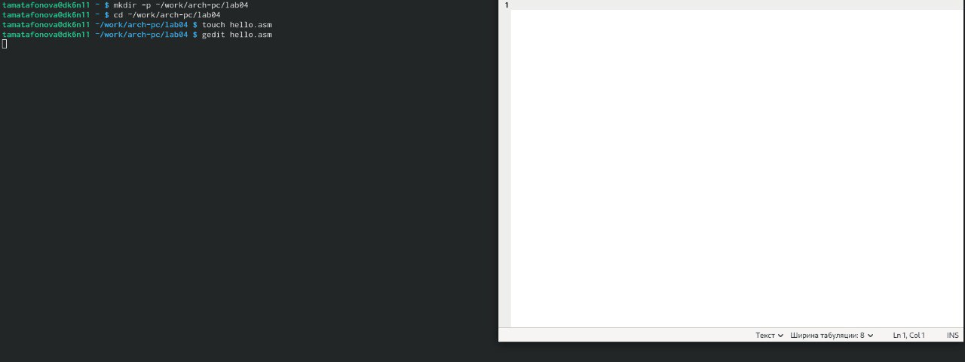
Рис.1:Создание каталога, переход в каталог, создание текстового файла, открытие файла
2)Ввожу в него следующий текст.
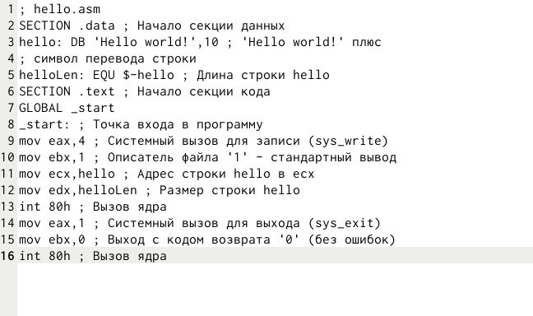

Рис.2:Ввод текста
3)Скомпилируем данный текст и проверяем, что объектный файл был создан.
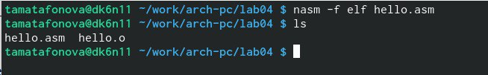
Рис.3:Компиляция текста, проверяем.
4)Скомпилируем исходный файл hello.asm в obj.o и создадим файл листинга list.lst. Проверим, что файлы были созданы.
Рис.4:Создание файлов, проверка.
5)Передадим объектный файл на обработку компоновщику. Проверим, что исполняемый файл hello был создан.
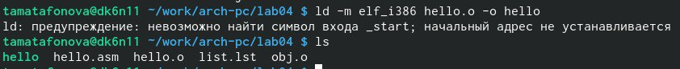
Рис.5:Передача файла на компоновку, проверка, что исполняемый файл hello был создан.
6)Зададим имя создаваемого исполняемого файла.
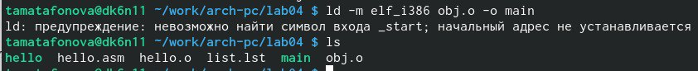
Рис.6:Зададим имя создаваемого исполняемого файла и проверим.
7)Запустим на выполнение созданный исполняемый файл, находящийся в текущем каталоге.
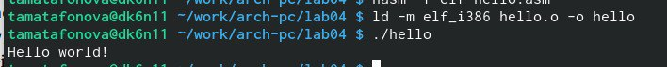
Рис.7:Запуск на выполнение созданный исполняемый файл.
8)Создадим копию файла hello.asm с именем lab4.asm.
Рис.8:Создание копии файла с именем lab4.asm.
9)Оттранслируем полученный текст программы lab4.asm в объектный файл. Выполним компоновку объектного файла и запустим получившийся исполняемый файл.
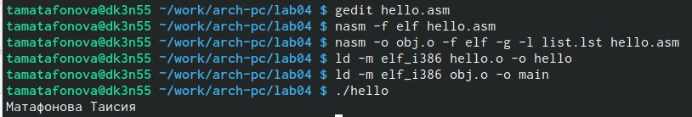
Рис.9:Оттранслирование, компоновка, запуск
10)Скопируем файлы hello.asm и lab4.asm в локальный репозиторий и загрузим файлы на Github.

5. Выводы
В ходе выполнения работы, я освоила процедуры компиляции и сборки программ, написанных на ассемблере NASM.

Список литературы
ТУИС, «Лабораторная работа №4. Создание и процесс обработки программ на языке ассемблера NASM»

